Abdullah Alrayyis
23060021

Java MVC ve JSTL ile Temel E-Ticaret Portalı - Kısa Proje Raporu
Bu rapor, Servlet, JSP, JSTL, JDBC ve MVC mimarisi kullanılarak hazırlanan temel e-ticaret portalı projesini açıklar.

1. Projenin Amacı
Projenin amacı; ziyaretçilerin ürünleri görüntüleyebildiği, sepete ürün ekleyip sipariş oluşturabildiği; yöneticinin ise ürün, kategori, sipariş ve kullanıcıları yönetebildiği temel bir e-ticaret sistemi geliştirmektir.

2. Kullanılan Teknolojiler
Java 11, Servlet API, JSP, JSTL, HTML, CSS, Bootstrap, JDBC, MySQL ve Apache Tomcat kullanılmıştır. Spring Boot, Hibernate, JPA, React, Angular veya Vue kullanılmamıştır.

3. Veritabanı Tasarımı
Veritabanı users, categories, products, orders ve order_items tablolarından oluşur. users tablosu kullanıcı ve admin rollerini tutar. categories ve products ürün yönetimi içindir. orders sipariş ana kaydını, order_items ise siparişe ait ürünleri tutar.

4. MVC Mimarisi Açıklaması
Model katmanında User, Product, Category, Order, OrderItem ve CartItem sınıfları bulunur. DAO katmanı JDBC ile veritabanı işlemlerini yürütür. Controller/Servlet katmanı istekleri alır, DAO ile veriyi işler ve JSP view dosyalarına yönlendirir. JSP sayfalarında JSTL ile listeleme, koşul ve formatlama yapılır.

5. Kullanıcı Tarafı Özellikleri
Ana sayfada aktif ürünler JSTL c:forEach ile listelenir. Kategori filtreleme, ürün detay, kullanıcı kayıt/giriş, session tabanlı sepet, stok kontrolü, sipariş oluşturma ve kullanıcı siparişleri sayfası hazırlanmıştır.

6. Yönetim Paneli Özellikleri
Admin giriş ekranı, admin yetki filtresi, panel özet bilgileri, kategori ekleme/güncelleme/pasif yapma, ürün ekleme/güncelleme/pasif yapma, sipariş listeleme/durum güncelleme ve kullanıcı listeleme ekranları hazırlanmıştır.

7. JSTL ve Session Kullanımı
JSP sayfalarında c:forEach, c:if, c:choose, fmt:formatNumber ve fmt:formatDate kullanılmıştır. Kullanıcı girişi, admin girişi ve sepet bilgisi session üzerinde tutulur.

8. Form Doğrulama
Kayıt, giriş, kategori ve ürün formlarında HTML required/min kontrolleri ve Servlet tarafında sunucu doğrulamaları bulunur. Ürün adı boş bırakılamaz, fiyat 0’dan büyük olmalıdır, stok negatif olamaz ve kategori seçimi zorunludur.

9. Karşılaşılan Problemler
Sipariş oluştururken stok kontrolünün transaction içinde yapılması gerektiği görüldü. Bu nedenle OrderDAO içinde sipariş kaydı, order_items ekleme ve stok azaltma işlemleri aynı veritabanı transactionı içinde gerçekleştirildi.

10. Sonuç
Proje, istenen temel e-ticaret akışlarını ve yönetim paneli işlemlerini MVC mimarisine uygun biçimde karşılayacak şekilde hazırlanmıştır. Ek olarak ürün arama, sipariş durumuna göre renkli gösterim ve SHA-256 ile şifre hashleme eklenmiştir.

11. Ekran Görüntüleri
- Ana Sayfa / Ürün Listeleme
Giriş yapılmamış
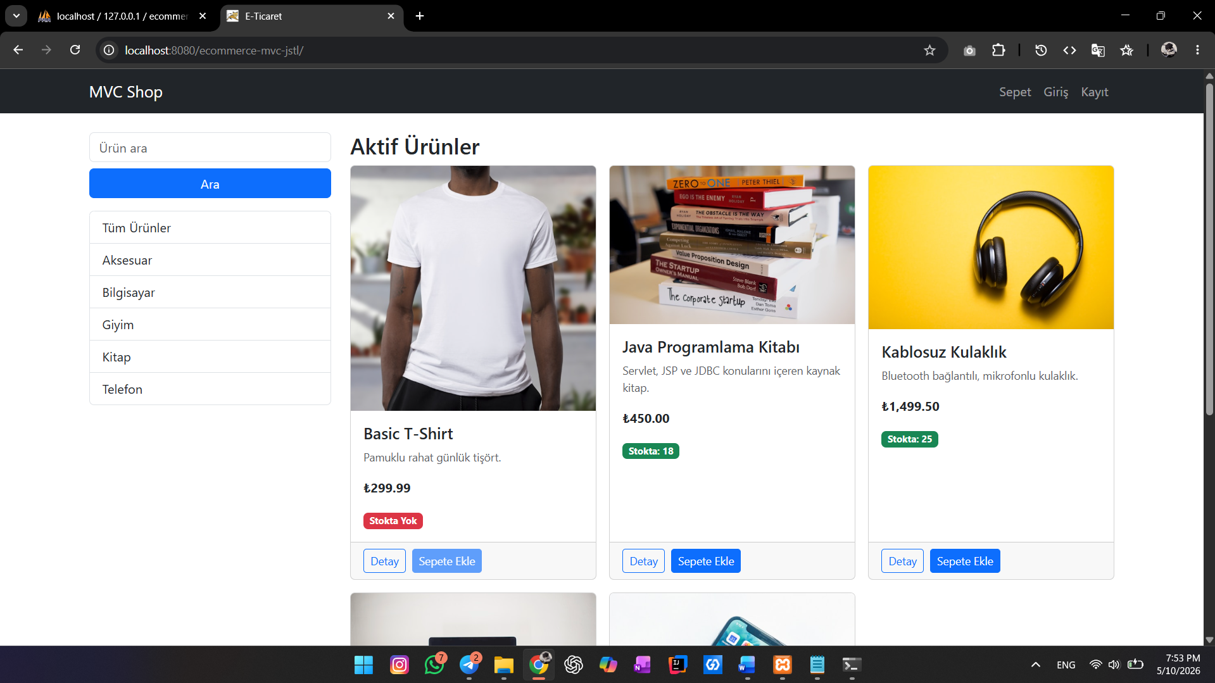

Giriş yapılmış
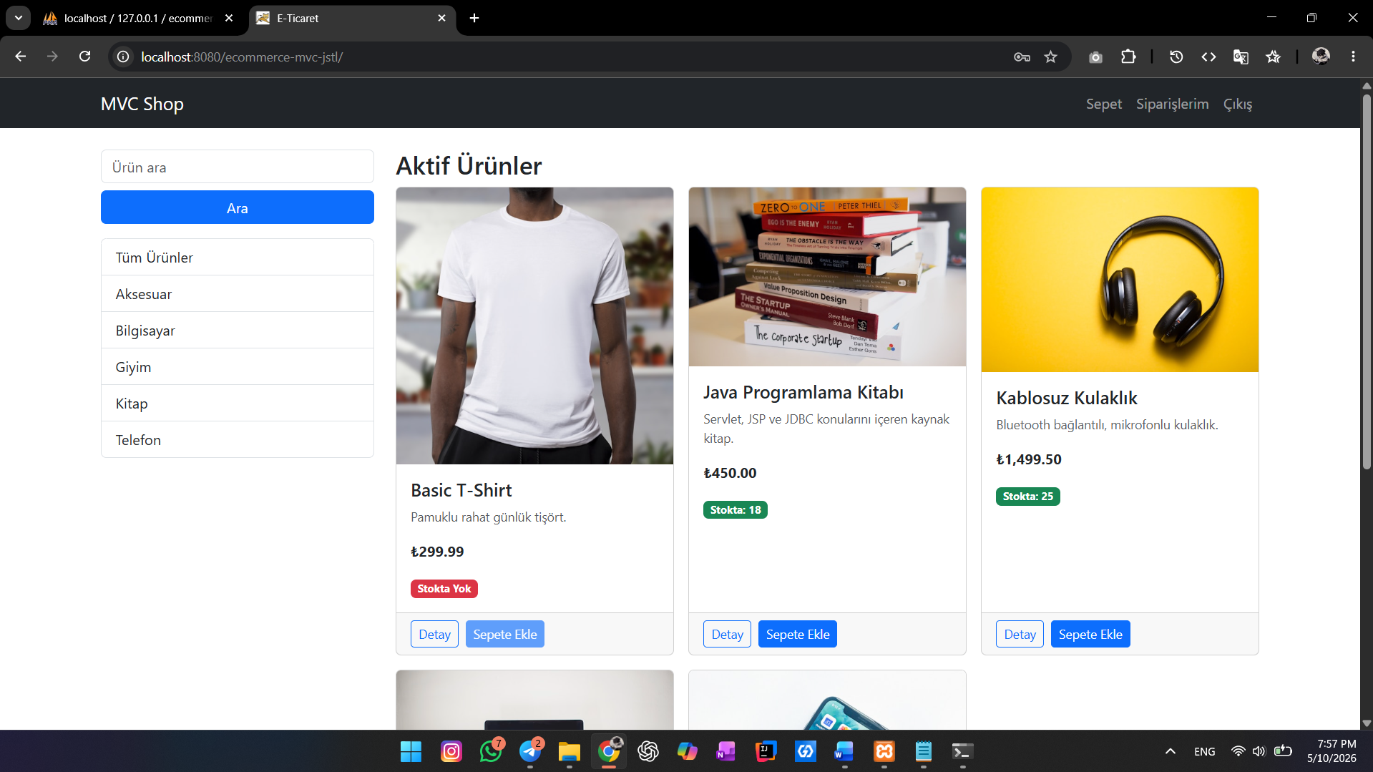

- Ürün Detay
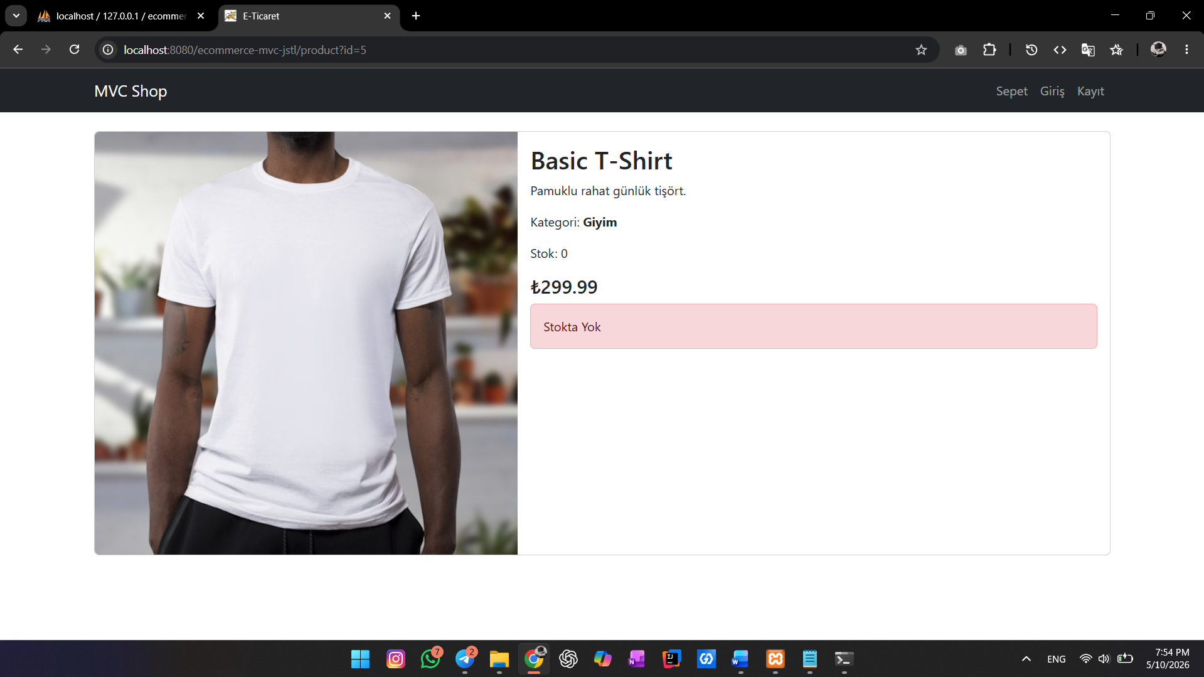

- Sepet
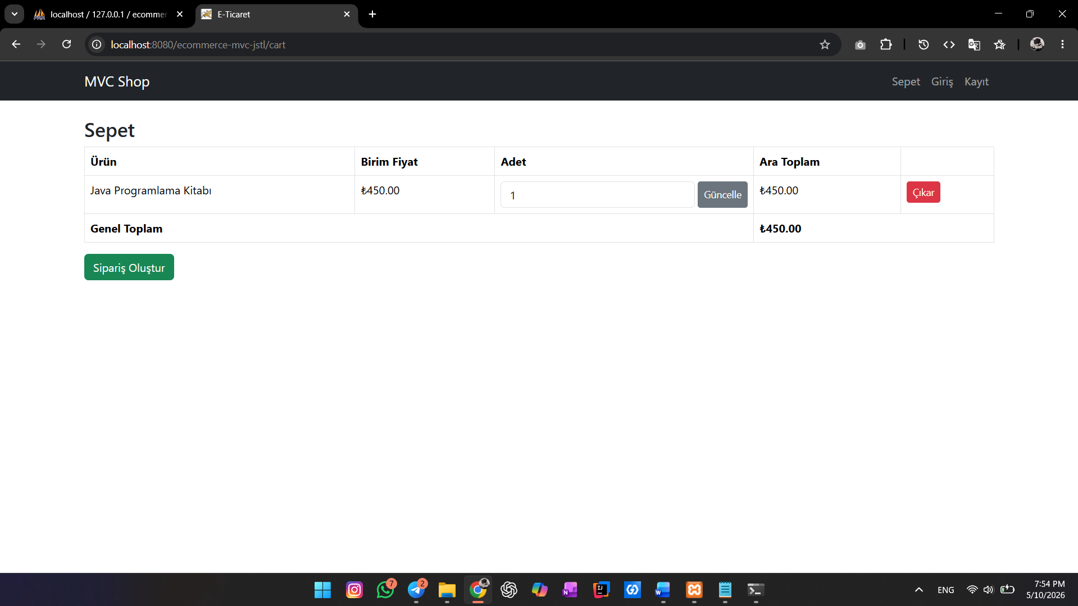

- Kayıt sayfası
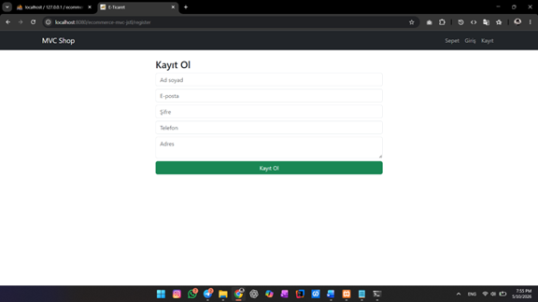

- Giriş sayfası
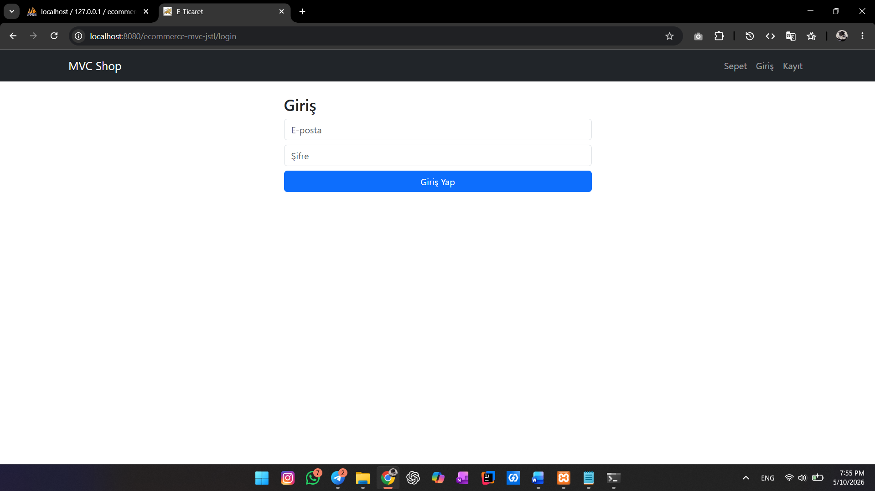

- Siparişlerim
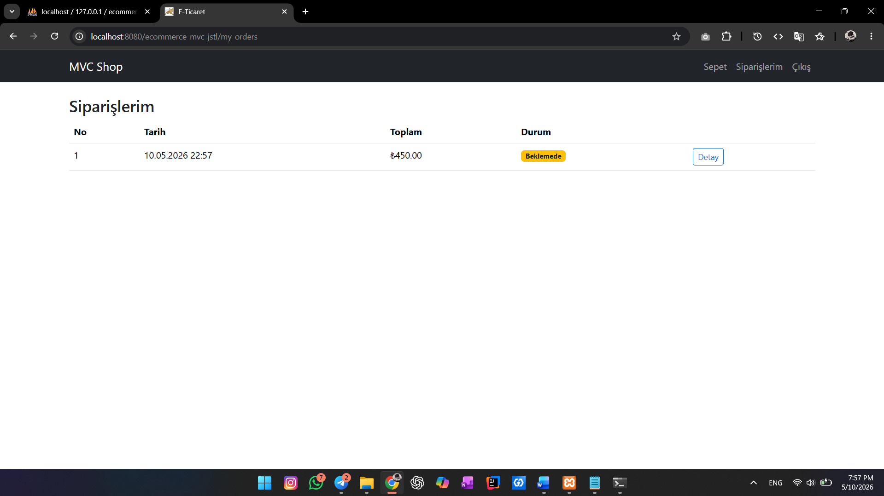

- Admin Giriş
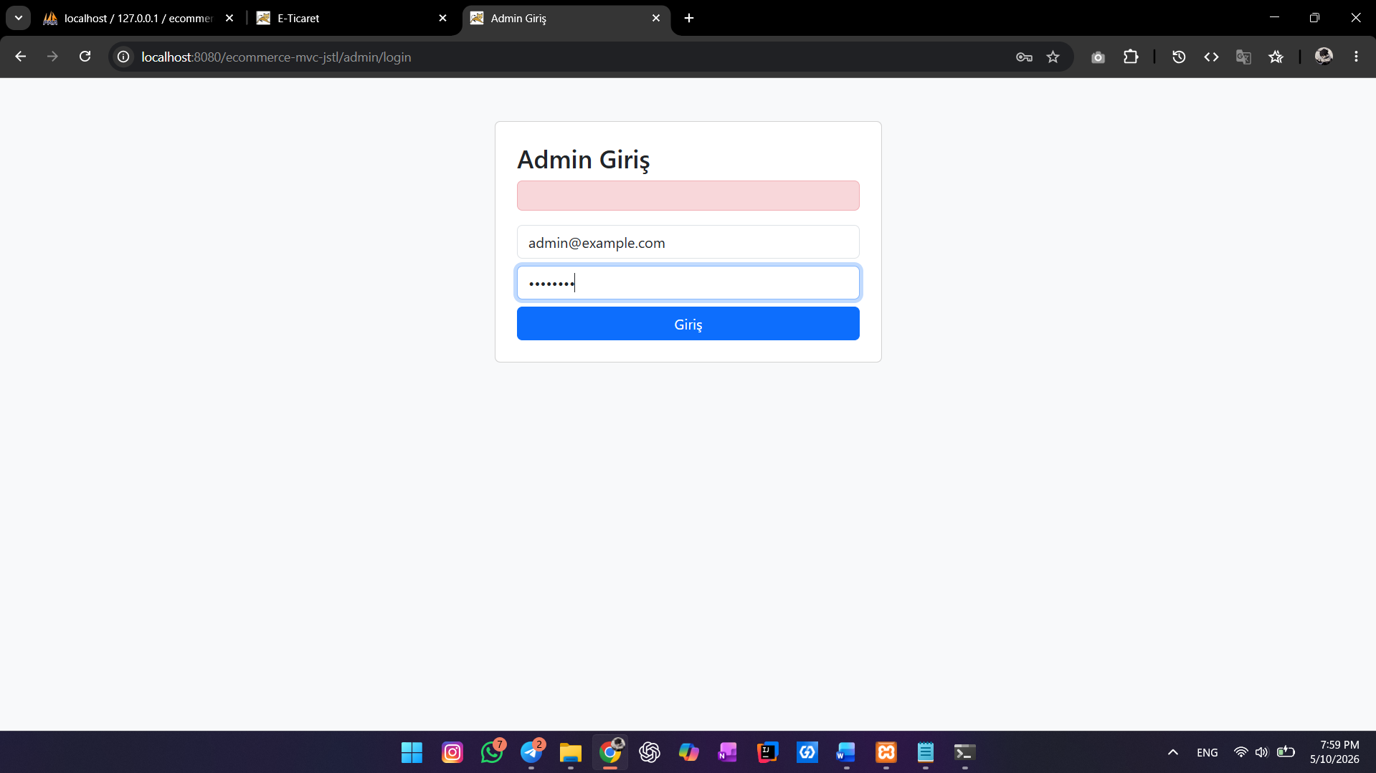

- Admin Dashboard
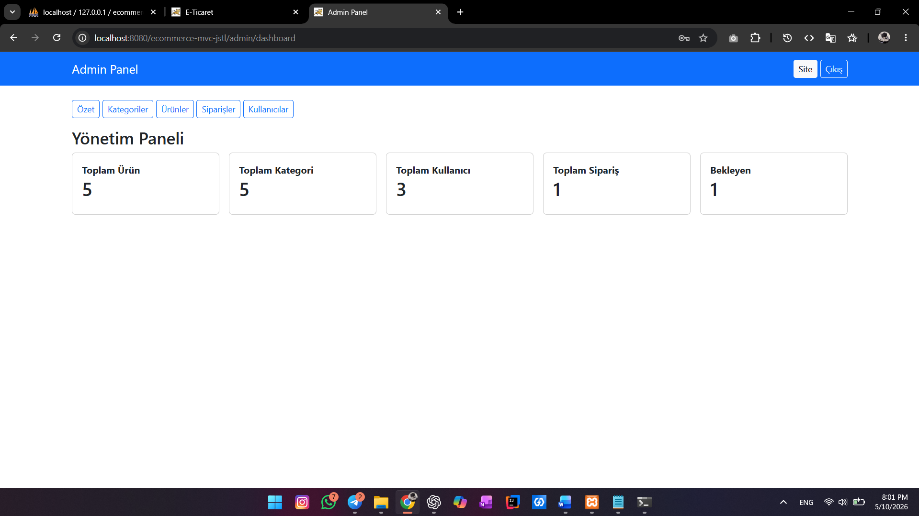

- Admin Ürün Yönetimi
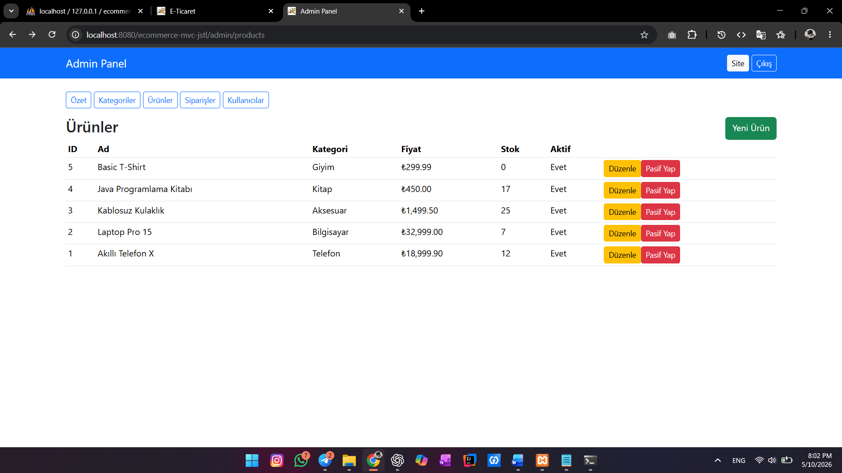

- Admin Kategori Yönetimi
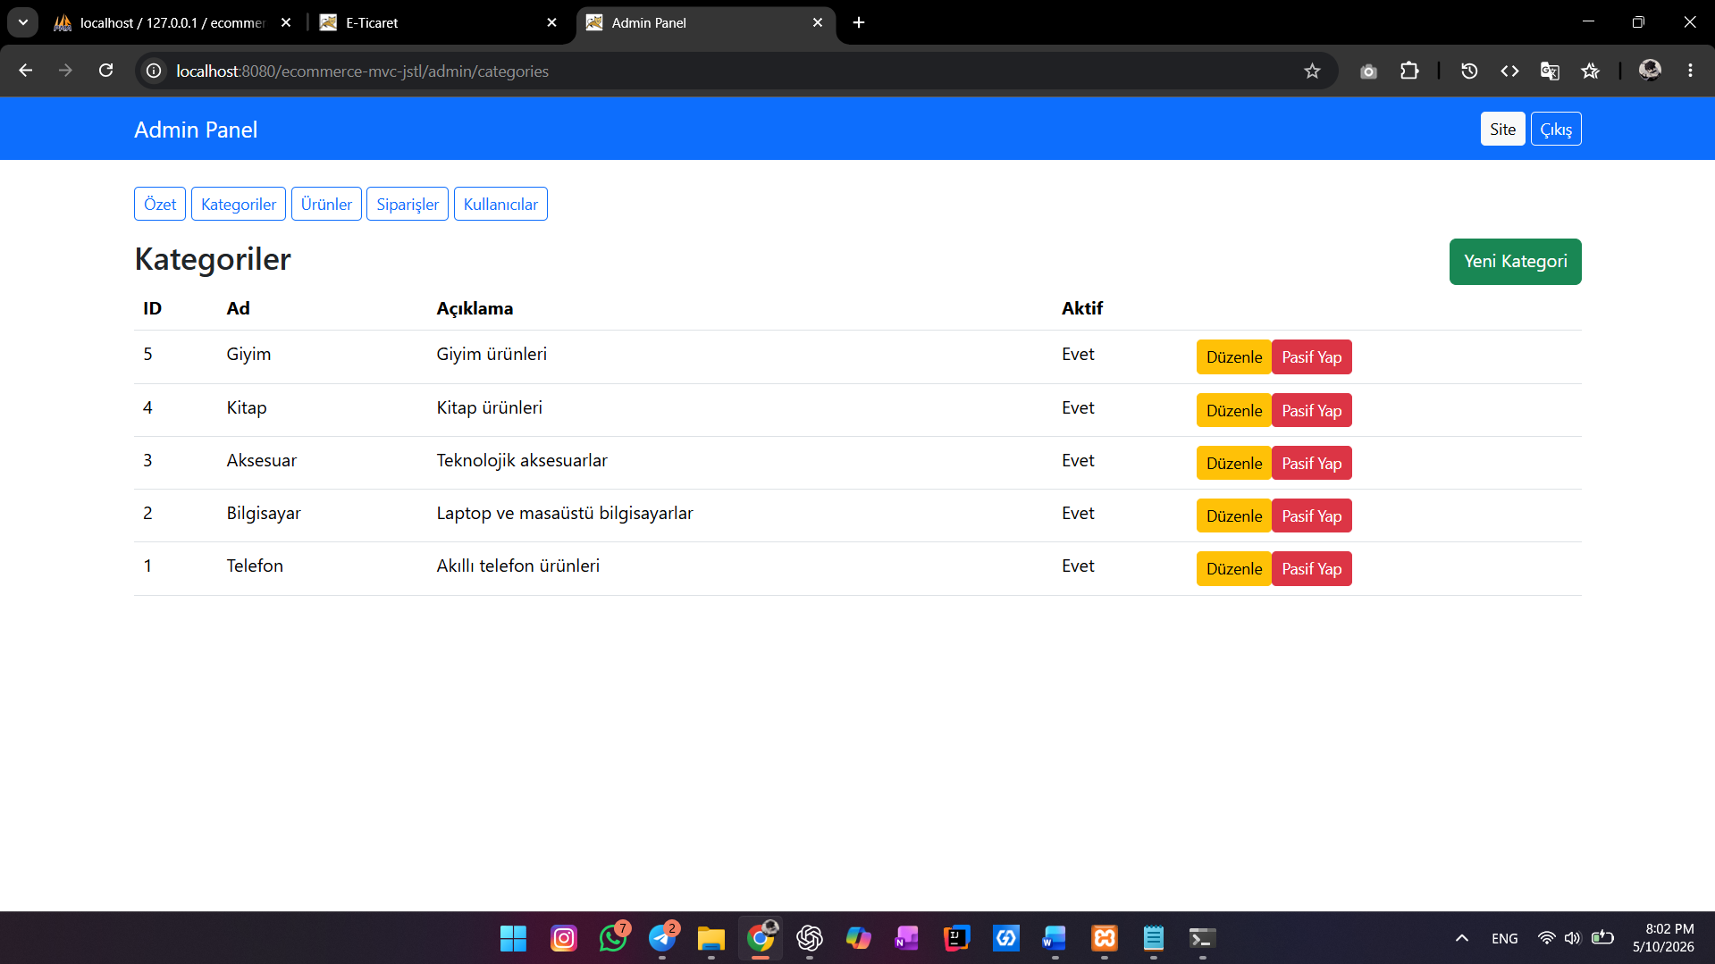

- Admin Sipariş Yönetimi
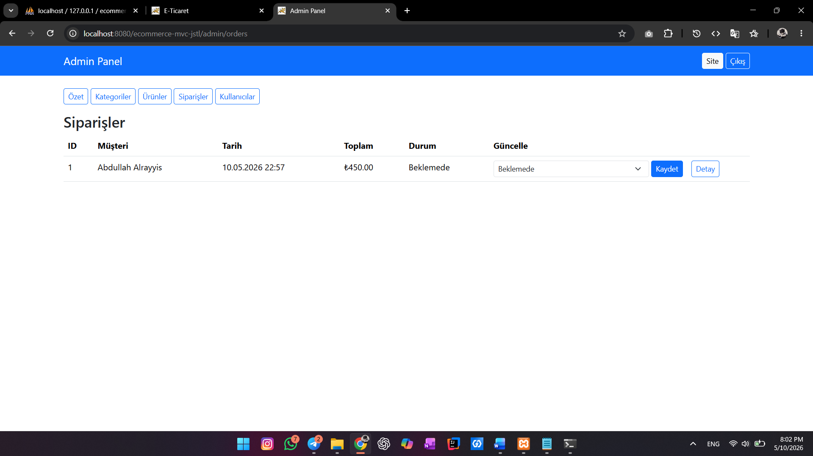

- Admin Kullanıcılar Listesi
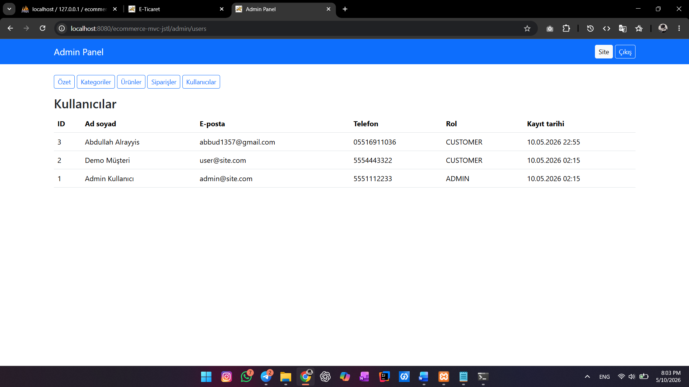

12. Dosya Teslim Listesi
- Proje kaynak kodları: ecommerce-mvc-jstl klasörü
- Veritabanı SQL dosyası: sql/database.sql
- Kısa proje raporu: report/Kisa_Proje_Raporu_AbdullahAlrayyis_23060021.docx
- Kurulum açıklaması: README.md

